**БУКТРЕЙЛЕР – это короткий видеоролик, который включает в себя особенно яркие и узнаваемые моменты книги, визуализирует ее содержание.  
С помощью БУКТРЕЙЛЕРА можно воплотить в жизнь самые смелые творческие идеи и рассказать всему миру о своей любимой книге.**

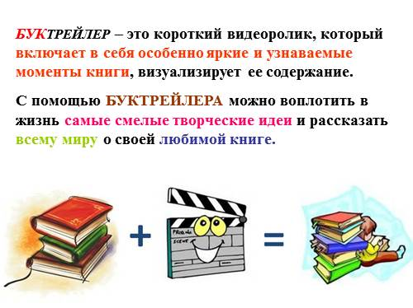

**ПРЕМЬЕРА**

**Покажите готовое видео потенциальной аудитории.  
Почему важен предварительный показ?  
 Только так можно выявить недочеты и ошибки, проверить эмоциональное воздействие видеоролика на зрителя.**

**ЭТАПЫ СОЗДАНИЯ:**

* **Выбираем тему БУКТРЕЙЛЕРА**
* **Придумываем творческое решение будущего видеоролика**
* **Определяем жанр и стиль**
* **Пишем план-сценарий и собираем необходимые материалы: фото, видео, рисунки, картинки; подбираем музыку, звуки; записываем закадровый текст**
* **Монтируем. Это могут быть как простые монтажные программы: PowerPoint, Windows Movie Maker,**

**так и профессиональные: Adobe Premiere Pro и др.**

**ПОСЛЕДНИЕ ШТРИХИ…**

**Обсуждаем, вносим последние изменения и**

**отправляем на конкурс.**

**ЖАНР И СТИЛЬ:**  
**Слайд-шоу;  
Интерактивные плакаты по книгам;  
Постановочный, игровой видеоролик;  
Мультипликационный видеоролик и т.п.**У конкурса нет жестких рамок, так что смело воплощайте самые необычные идеи!

МОНТАЖ  
ОСНОВНЫЕ ТРЕБОВАНИЯ:  
Хронометраж до 3 минут;  
Значок о возрасте аудитории в начале ролика (не более 16+) в течение 5 секунд;  
Логотип в начале ролика;  
Указать используемые в ролике видео- и аудио- материалы, если они защищены авторским правом (Название – автор – студия – год).  
В ролике не допустимы оскорбления, нецензурные выражения, порнография. Также запрещены материалы разжигающие расовую, межнациональную или религиозную рознь, нарушающие законы РФ и носящие антисоциальный характер.